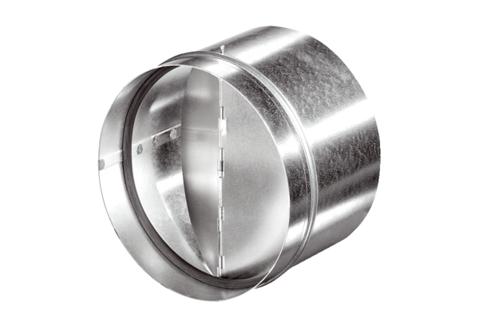Automatyczna klapa zwrotna AVM 28Opakowanie jednostkowe: 1 sztukaAsortyment: C
Numer artykułu: 0093.0011Producent: MAICO

